2012年校运动会教工比赛报名说明
一、报名截止日期：2012年3月28日下午4时，届时报名网站将自动关闭，请务必在截止日期前完成报名工作。
二、报名网址：www.infosport.com.cn ，报名步骤：
1、进入比赛报名菜单：

2、进入我校教工比赛报名页面，点击网上报名：
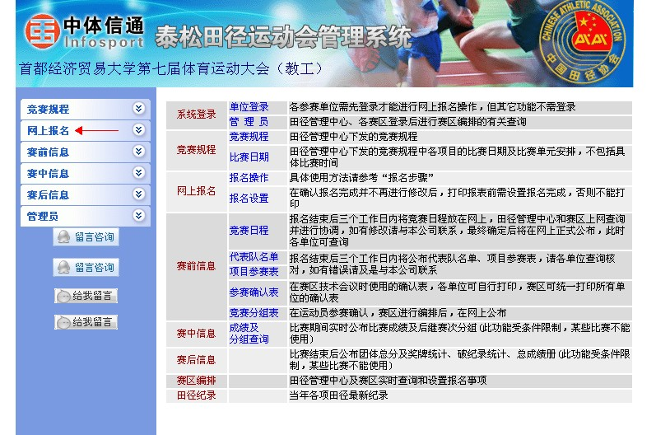
3、选择单位，并输入密码进入各单位报名系统。各单位初始密码均为“111111”，进入系统后应该首先修改密码，以防被他人修改报名信息（如遗忘密码请与体育部张小航联系）。修改密码时的用户号为各单位进入报名系统时显示的用户号。（进入系统前请先复制用户号，以便修改密码）
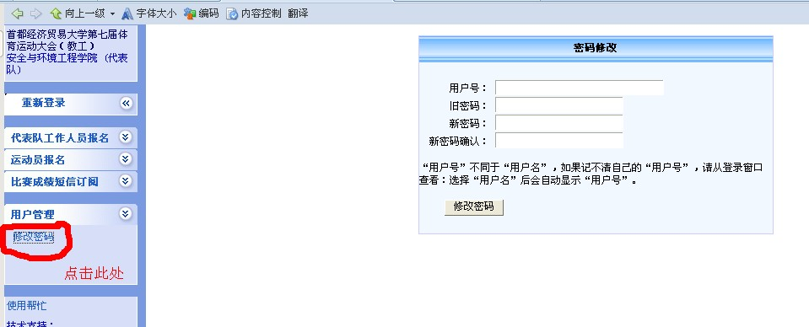4、点击运动员报名——运动员报项，进入报名界面。
步骤1：输入姓名（其他信息不必填写）
步骤2：点击“确认添加”按钮
步骤3：确认添加后将在未报名运动员栏出现运动员姓名。点击姓名后，即可在相应项目上打√。
步骤4：报名后将在“已报运动员及项目处”显示。
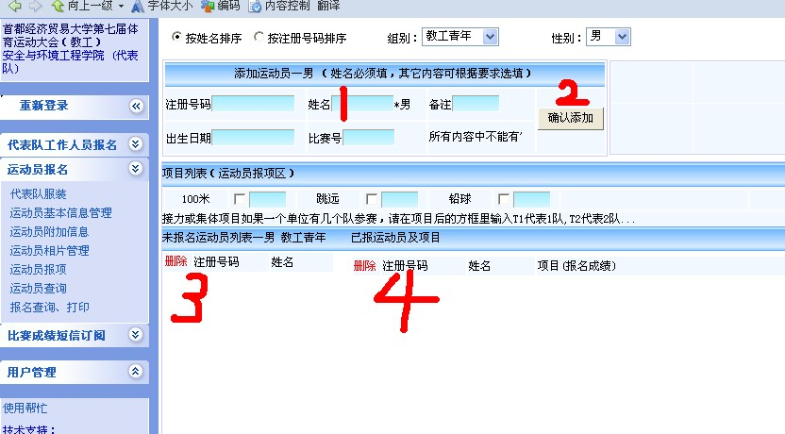
5、各单位在报名过程中，截止日前可以点击运动员查询，进行核对。
6、有关报名操作如有问题，请咨询体育部张小航，电话13911714173。

